**《问酒》APP**

|  |  |  |
| --- | --- | --- |
| 文件状态：  　[√]草稿  　[ ]正式发布  　[　]正在修改 | **文件标识：** | SE2018春-G17-用户手册 |
| **当前版本：** | 0.2.0 |
| **作者：** | 蔡峰 |
| **完成日期：** | 2018-6-4 |

**用户手册**

**User Manual**

**版 本 历 史**

|  |  |  |  |  |
| --- | --- | --- | --- | --- |
| **版本** | **作者** | **协助者** | **起止日期** | **备注** |
| 0.1.0 | 蔡峰 |  | 2018/5/4-2018/5/6 | 起草 |
| 0.2.0 | 蔡峰 |  | 2018/6/3-2018/6/6 | 修订 |

目录

**版 本 历 史** 1

1 引言 3

1.1 编写目的 3

1.2 背景 4

1.2.1 项目名称 4

1.2.2 项目提出者 4

1.2.3 项目开发团队 4

2 用途 4

2.1 功能 4

2.1.1 进入APP首界面 5

2.1.2 如何拍照 6

2.1.3 如何截取 6

2.1.4 识别中 8

2.1.5 识别失败 8

2.1.6 识别结果 10

2.1.7 酒页面 11

2.1.8 在图库中选择图片识别 13

2.1.9 查看识别历史 14

2.2 安全保密 15

3 运行环境 16

3.1 配置要求 16

3.2 数据结构 16

4 使用过程 16

4.1 安装与初始化 16

4.2 输入 16

4.2.1 在图库中选择图片 16

4.2.2 调用摄像头捕捉图片 17

4.3 输出 17

4.3.1 输出举例 17

1. 引言
   1. 编写目的

为喜欢喝酒以及对酒文化感兴趣的群体通过Android Studio，API，（Tensorflow）等工具开发出一个可以通过图像识别来检索酒的信息的APP。

* 1. 背景
     1. 项目名称

《问酒》APP

* + 1. 项目提出者

下表简述了项目提出者的联系方式信息。

|  |  |  |  |
| --- | --- | --- | --- |
| **姓名** | **联系电话** | **邮箱** | **地址** |
| 杨枨 | 13357102333 | [yangc@zucc.edu.cn](mailto:yangc@zucc.edu.cn) | 理四504 |
| 侯宏仑 | 13071858629 | [houhl@zucc.edu.cn](mailto:houhl@zucc.edu.cn) | 理四501 |

* + 1. 项目开发团队

下表简述了整个开发团队的成员联系方式信息。

|  |  |  |  |  |
| --- | --- | --- | --- | --- |
| 姓名 | 职位 | 电话 | 邮箱 | 所在地 |
| 黄为波 | 组长 | 15336551730 | 31601351@stu.zucc.edu.cn | 弘毅1-602 |
| 蔡峰 | 组员 | 17367073325 | 31601344@stu.zucc.edu.cn | 弘毅1-601 |
| 陈子卿 | 组员 | 15968119438 | 31601347@stu.zucc.edu.cn | 弘毅1-524 |

项目组成员空余时间表：

|  |  |  |  |  |  |  |  |
| --- | --- | --- | --- | --- | --- | --- | --- |
|  | 周一 | 周二 | 周三 | 周四 | 周五 | 周六 | 周日 |
| 上午-1 | 蔡，黄，陈 | 蔡，陈 |  | 陈 | 蔡，黄，陈 | 蔡，黄，陈 | 蔡，黄，陈 |
| 上午-2 |  |  |  |  | 蔡，黄，陈 | 蔡，黄，陈 | 蔡，黄，陈 |
| 下午-1 |  |  | 陈 | 黄 | 蔡，黄，陈 | 蔡，黄，陈 | 蔡，黄，陈 |
| 下午-2 | 蔡，黄，陈 |  |  |  | 蔡，黄，陈 | 蔡，黄，陈 | 蔡，黄，陈 |
| 晚修 | 蔡，黄，陈 | 蔡，黄，陈 | 蔡，黄，陈 | 蔡，黄，陈 | 蔡，黄，陈 | 蔡，黄，陈 | 蔡，黄，陈 |

1. 用途
   1. 功能
      1. 进入APP首界面

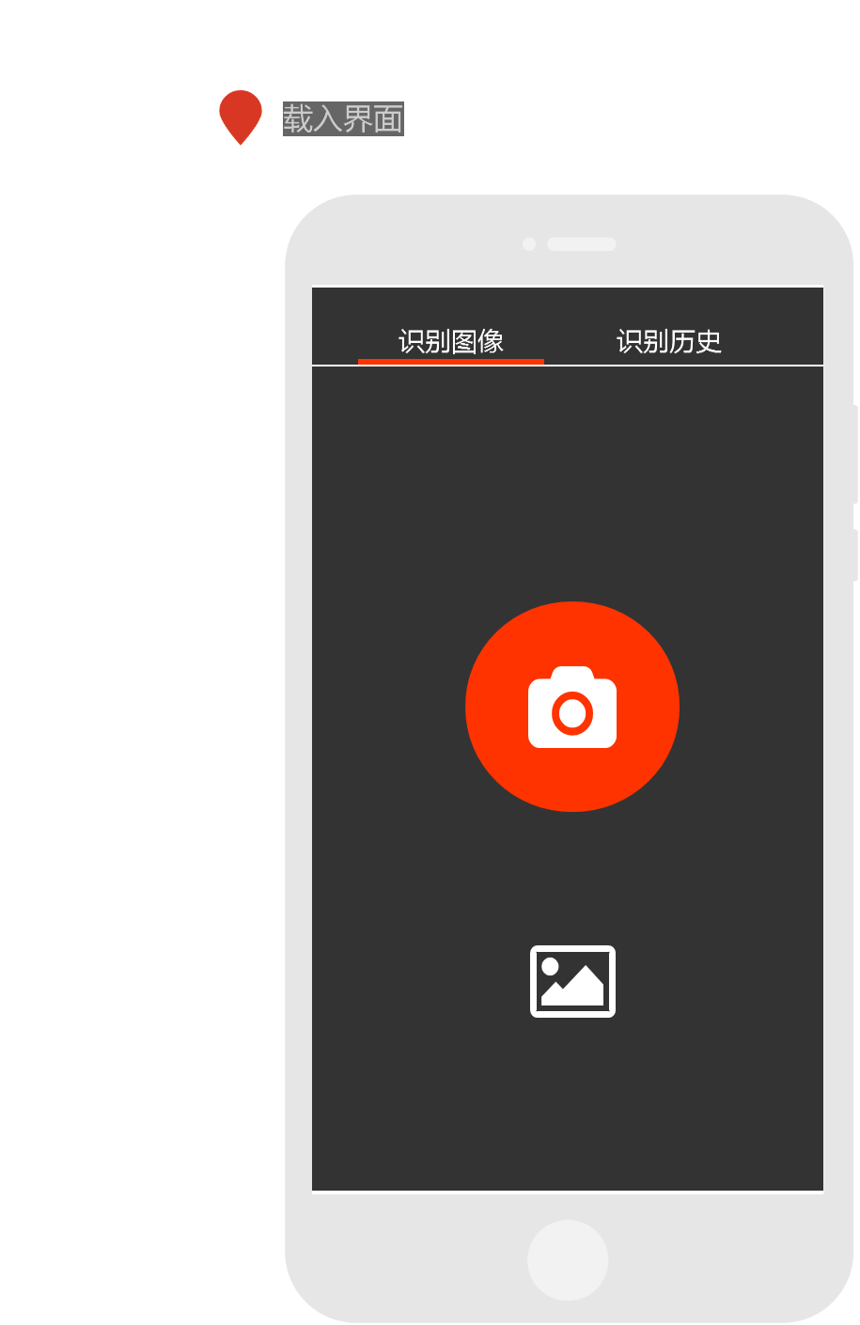

**1**

**4**

**3**

**2**

|  |  |  |
| --- | --- | --- |
| 标注 | 名称 | 功能 |
| 1 | 识别图像 | 点击进入识别图像界面 |
| 2 | 识别历史 | 点击进入识别历史界面 |
| 3 | 捕捉相机 | 点击捕捉相机，已获取图像提供识别 |
| 4 | 进入本地图库 | 进入本地图库选取图片以供识别 |

* + 1. 如何拍照

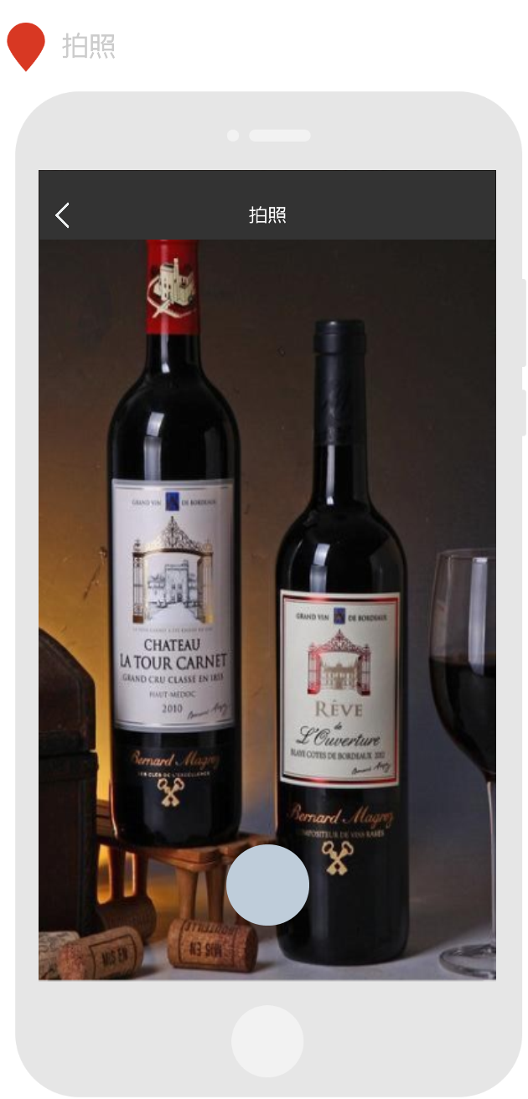

**2**

**1**

|  |  |  |
| --- | --- | --- |
| 标注 | 名称 | 功能 |
| 1 | 返回 | 返回首界面 |
| 2 | 拍照 | 捕捉当前图像 |
| # | 对焦 | 可以点击捕捉的界面进行相机对焦 |

* + 1. 如何截取

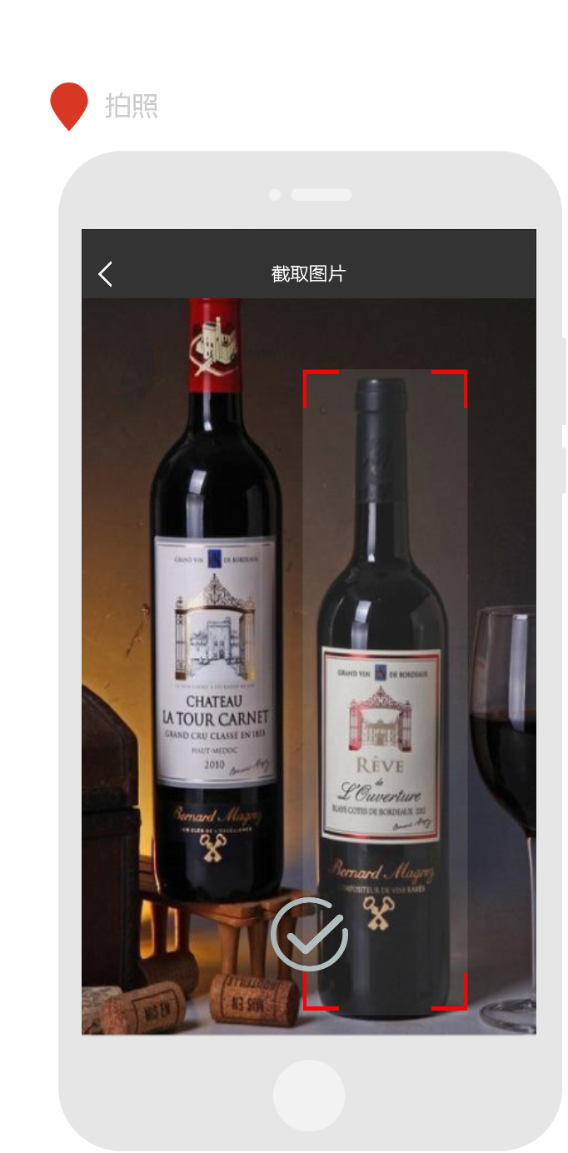

**6**

**5**

**4**

**3**

**2**

**1**

|  |  |  |
| --- | --- | --- |
| 标注 | 名称 | 功能 |
| 1 | 返回 | 返回拍照界面 |
| 2 | 截取 | 有4个截取键位可供调整，截取图像为4个所围成的矩形区域，此为其中一个 |
| 3 | 截取 | 有4个截取键位可供调整，截取图像为4个所围成的矩形区域，此为其中一个 |
| 4 | 截取 | 有4个截取键位可供调整，截取图像为4个所围成的矩形区域，此为其中一个 |
| 5 | 截取 | 有4个截取键位可供调整，截取图像为4个所围成的矩形区域，此为其中一个 |
| 6 | 确定 | 对截取的图片进行确定 |

* + 1. 识别中

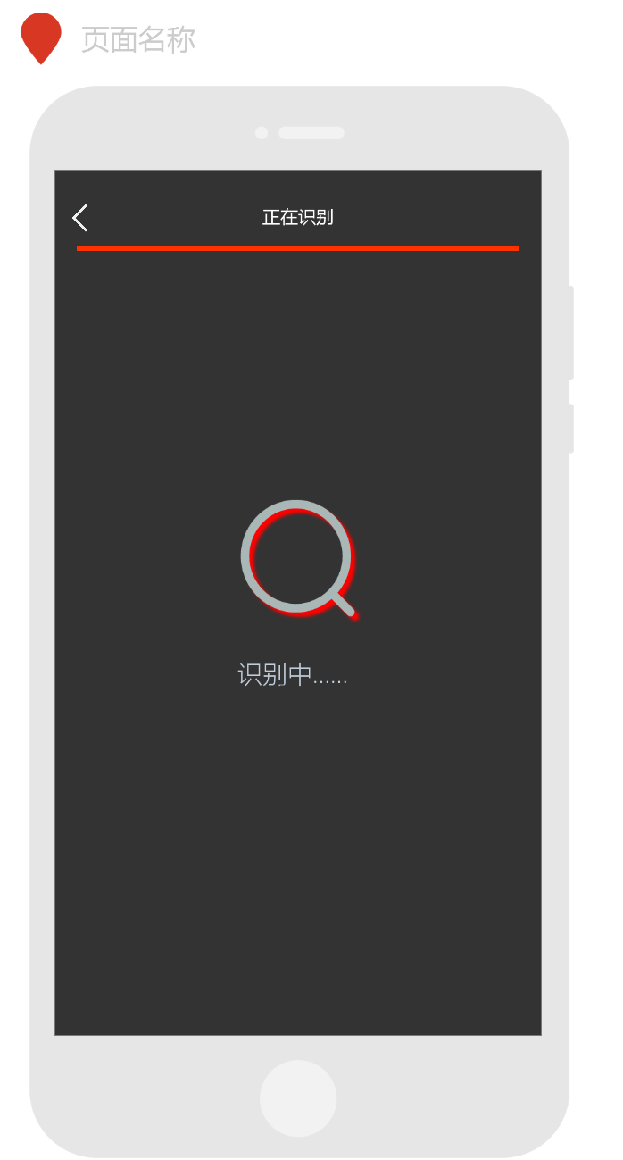

**1**

|  |  |  |
| --- | --- | --- |
| 标注 | 名称 | 功能 |
| 1 | 返回 | 返回拍照界面 |

* + 1. 识别失败

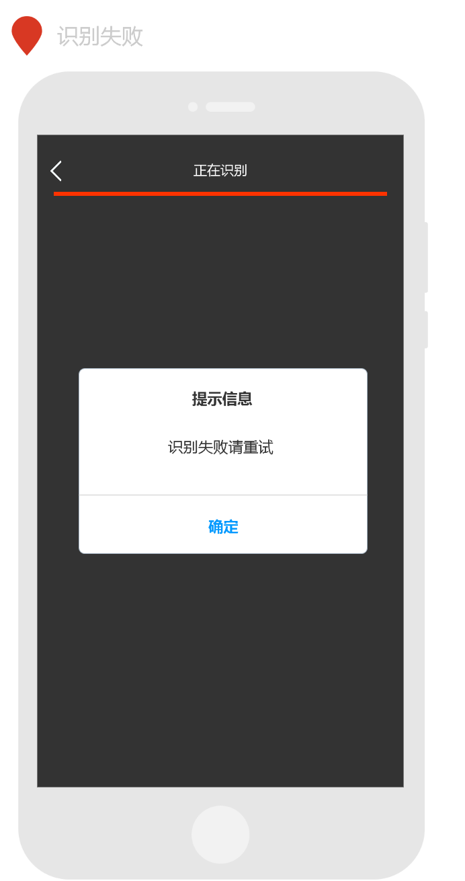

**1**

|  |  |  |
| --- | --- | --- |
| 标注 | 名称 | 功能 |
| 1 | 确定 | 点击确定返回拍照界面 |

* + 1. 识别结果

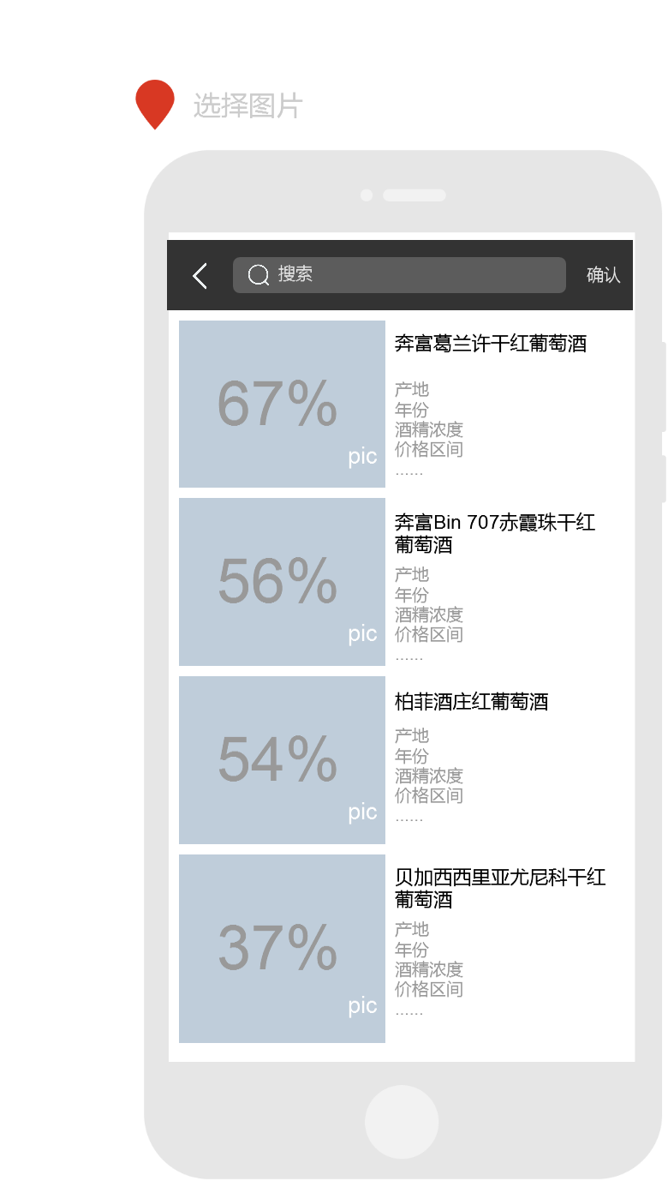

**4**

**3**

**2**

**1**

|  |  |  |
| --- | --- | --- |
| 标注 | 名称 | 功能 |
| 1 | 返回 | 点击返回主界面 |
| 2 | 确定 | 在识别结果中以搜索框中的关键字搜索结果 |
| 3 | 搜索框 | 点击输入关键字 |
| 4 | 搜索条目 | 点击进入主界面 |

* + 1. 酒页面

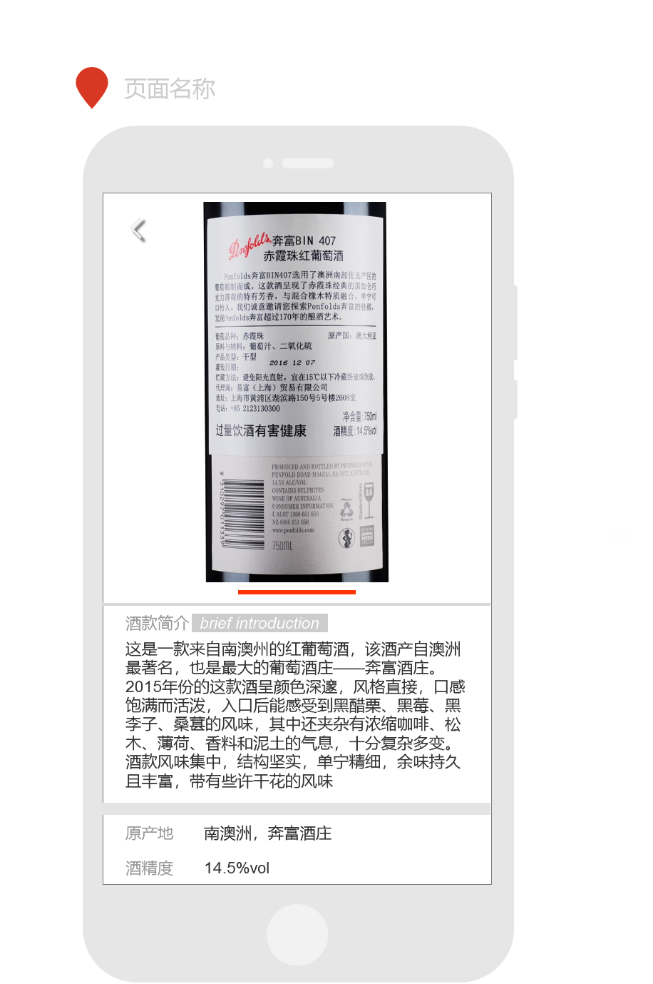

**2**

**1**

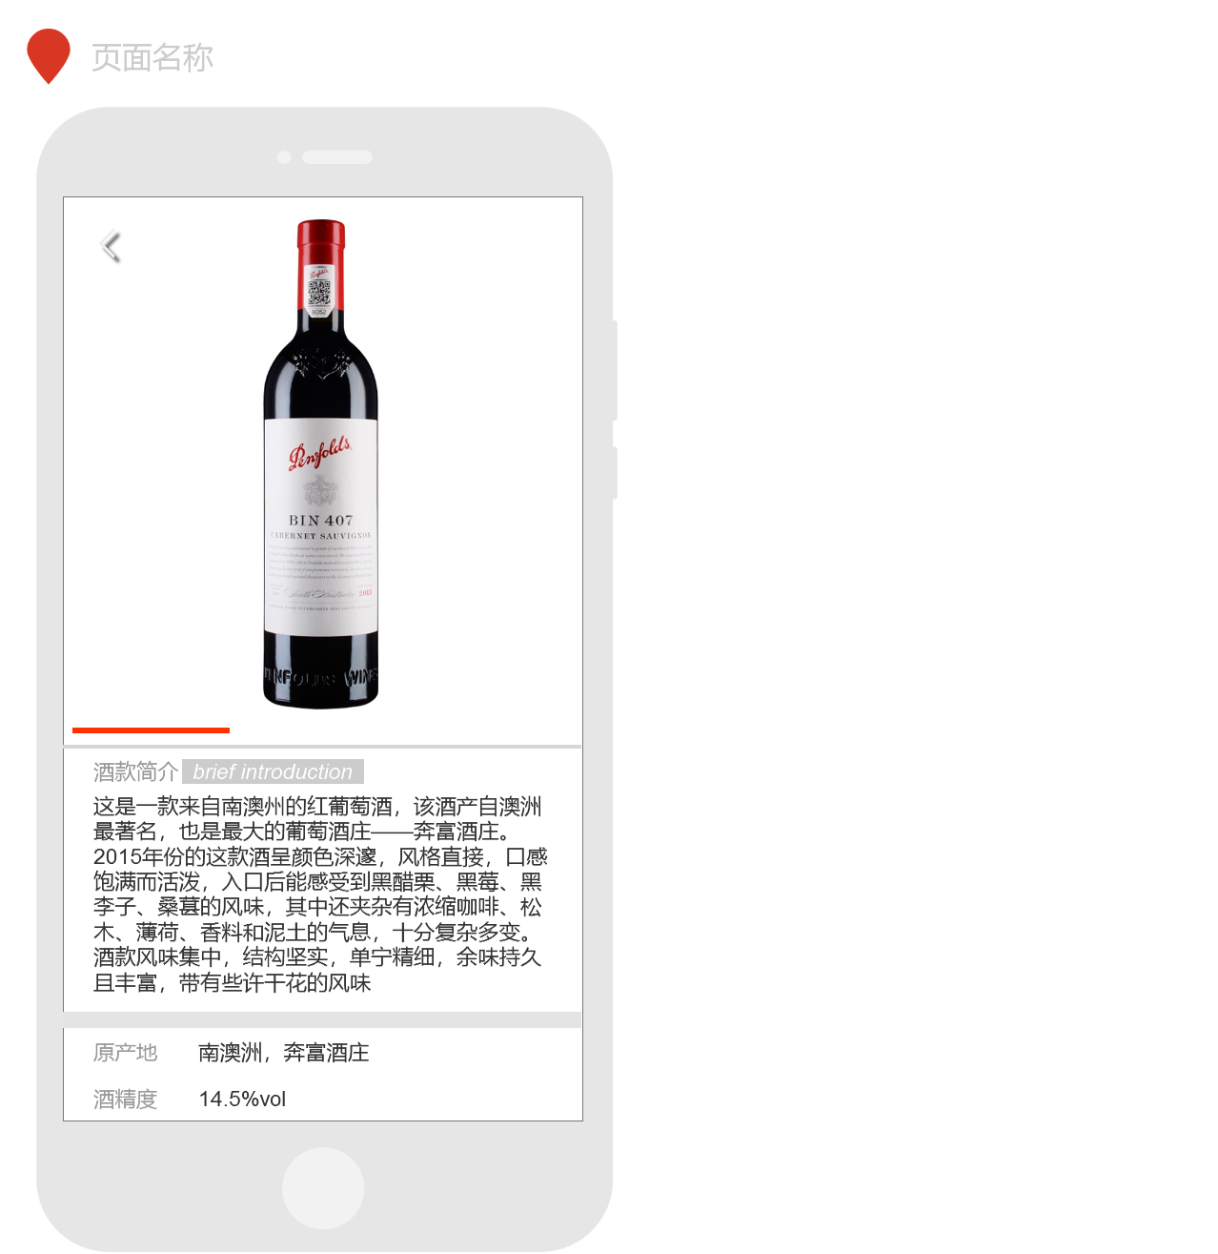

**2**

**1**

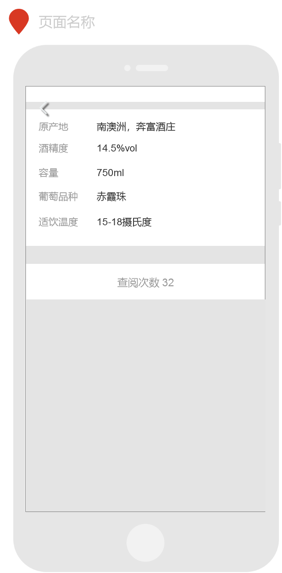

**1**

|  |  |  |
| --- | --- | --- |
| 标注 | 名称 | 功能 |
| 1 | 返回 | 点击返回识别结果页面 |
| 2 | 拖动 | 左右拖动以切换对于图片 |

* + 1. 在图库中选择图片识别

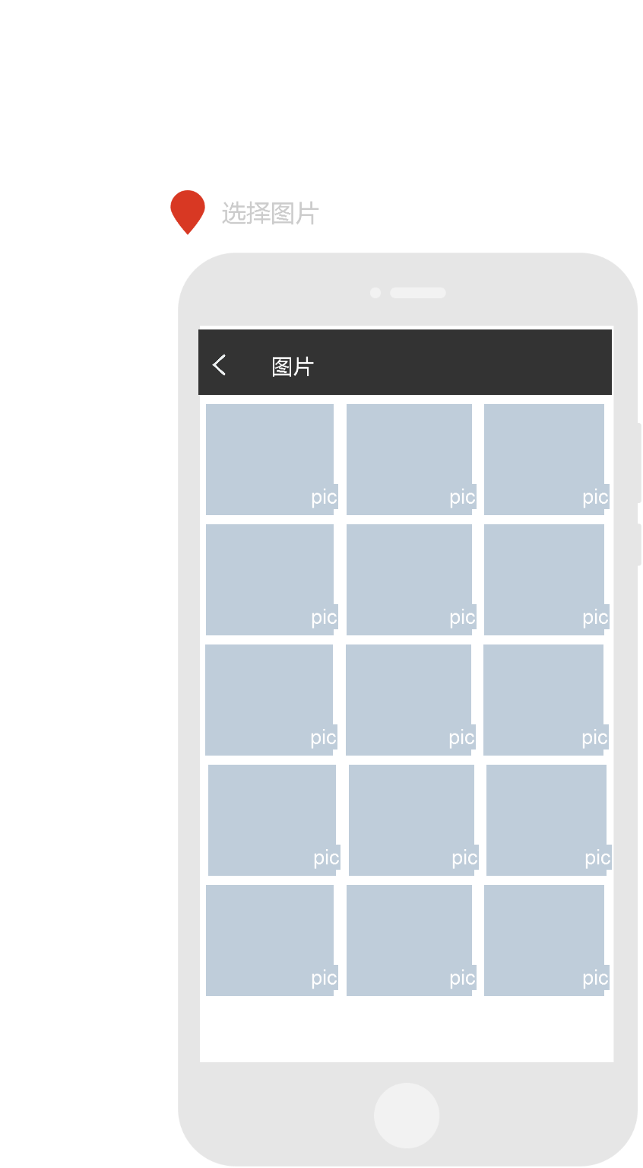

**2**

**1**

|  |  |  |
| --- | --- | --- |
| 标注 | 名称 | 功能 |
| 1 | 返回 | 点击返回主界面 |
| 2 | 选择 | 点击选择相应图片 |

* + 1. 查看识别历史

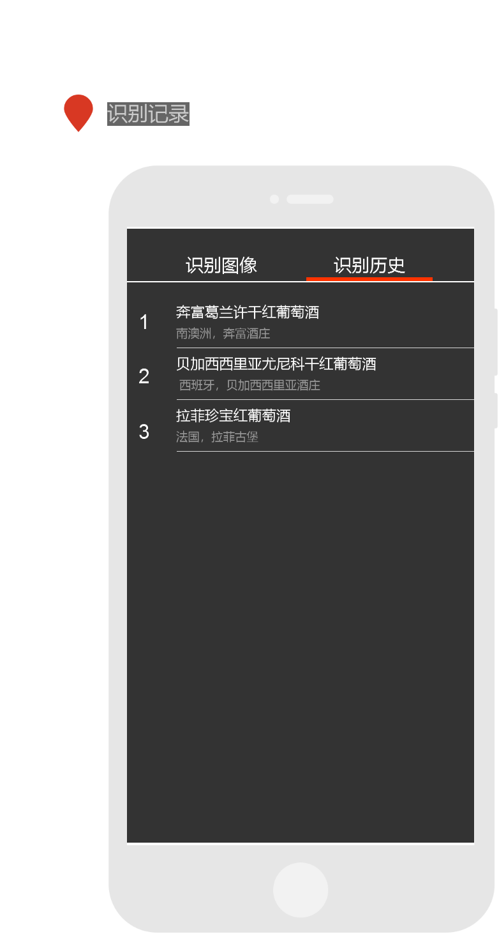

**3**

**2**

**1**

|  |  |  |
| --- | --- | --- |
| 标注 | 名称 | 功能 |
| 1 | 识别图像 | 点击进入识别图像界面 |
| 2 | 识别历史 | 点击进入识别历史界面 |
| 3 | 酒条目 | 点击进入相应酒界面 |

* 1. 安全保密

该APP仅需识别出图像后在服务器上获得信息，并不存在安全上的风险。

1. 运行环境
   1. 配置要求
2. 系统要求：安卓4.0以上，目前只有安卓版本，没有ios版本。
3. 内存要求：2G以上（包含2G）。
4. 分辨率要求：不低于1920*1080。
   1. 数据结构



1. 使用过程
   1. 安装与初始化

该APP将会部署在Play商店中，用户正常下载安装即可。

* 1. 输入
     1. 在图库中选择图片



* + 1. 调用摄像头捕捉图片
  1. 输出
     1. 输出举例



根据图像识别结果对匹配项按降序排列





